**目 录**

引言 1

1 研究内容完成情况 1

1.1 深度学习模型压缩研究 1

1.1.1 Discrimination-aware network pruning for deep model compression[1] 1

1.2 拟人机器人系统研究 2

1.2.1 陪伴机器人 2

1.2.2 语音导购机器人 2

1.3 应用示范 2

1.3.1 虚拟换衣系统 2

2 总结 2

参考文献 3

插图清单

图 1 架构示例图 1

附表清单

表 1 示例表格 1

# 引言

随着视觉感知、语音识别与合成技术以及人工智能技术与产业的发展，智能机器人与人们生活具有越来越密切的联系，人机交互已经获得很大的进步。但是对于多模态信息的智能理解与融合仍是在许多人机交互在真实环境场景应用急需解决的问题。本年度主要研究内容如下：（1）深度学习模型压缩研究；（2）对拟人机器人系统进行开发：陪伴机器人，语音导购机器人；（2）在行业进行示范应用：虚拟换衣系统。本年度计划申请软件著作权4项，整理论文集和结题报告。目前已经申请软件著作权5项，完成软件系统开发2项。

# 研究内容完成情况

## 深度学习模型压缩研究

### Discrimination-aware network pruning for deep model compression[1]

过大的模型参数与高昂的计算成本使得如今许多神经网络模型无法放到限制内存与计算资源的设备上推演，而模型压缩是解决这个问题的一个有效方法。近几年在模型压缩上的研究主要可分为模型量化（Model quantization）、稀疏低秩压缩（Sparse or low-rank compression）、网络剪枝（Network pruning）三类，然而前两种方法存在参数离散化导致性能下降[2]、不规则卷积核导致运算困难[3]等问题。

针对上述问题，我们提出了一种新的网络剪枝方法，称为Discrimination-aware channel pruning（DCP）。如图1-1所示，该方法融合了目前网络剪枝的两种主要策略：Training from scratch[4]、Reconstruction[5]。

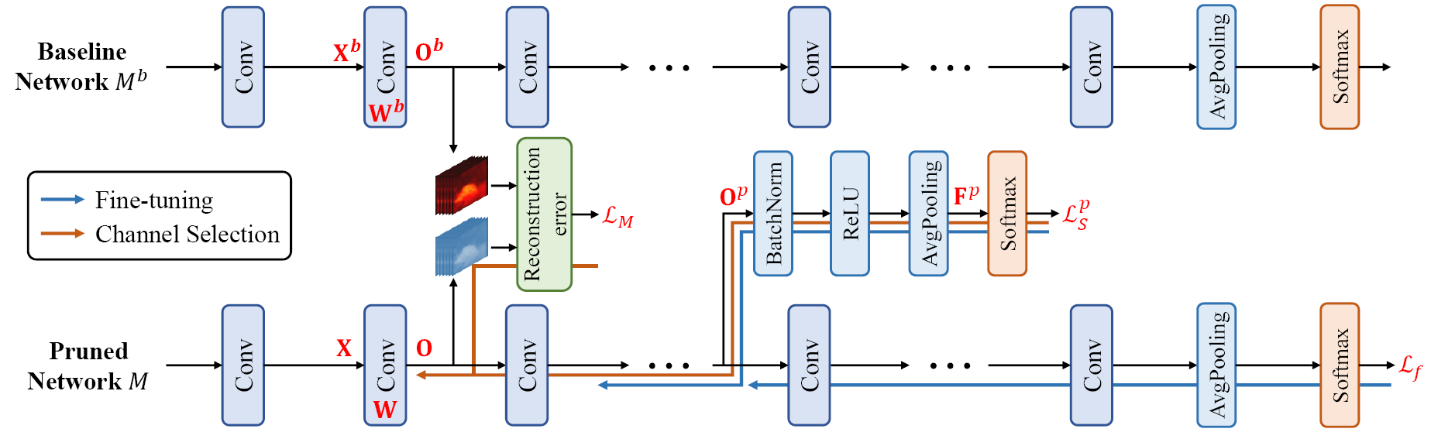

图 2 DCP方法的描述

DCP方法将网络剪枝任务视为模型通道选择任务（Channel selection），认为剪枝后模型每一层的通道都应该对其分类能力有所贡献。鉴于目前主要的剪枝策略，DCP将通道选择分为两个步骤：1）将判别性Loss加入模型并进行微调、2）使用判别性Loss和重构Loss对微调后的模型进行迭代式通道选择。

对网络中的一些卷积层而言，我们构造了能够用于提升网络分类能力的判别性Loss，并在该层卷积运算后叠加BN、ReLU、平均池化与全连接，以衡量该层输出特征图的分类能力，该过程如图1-2所示。

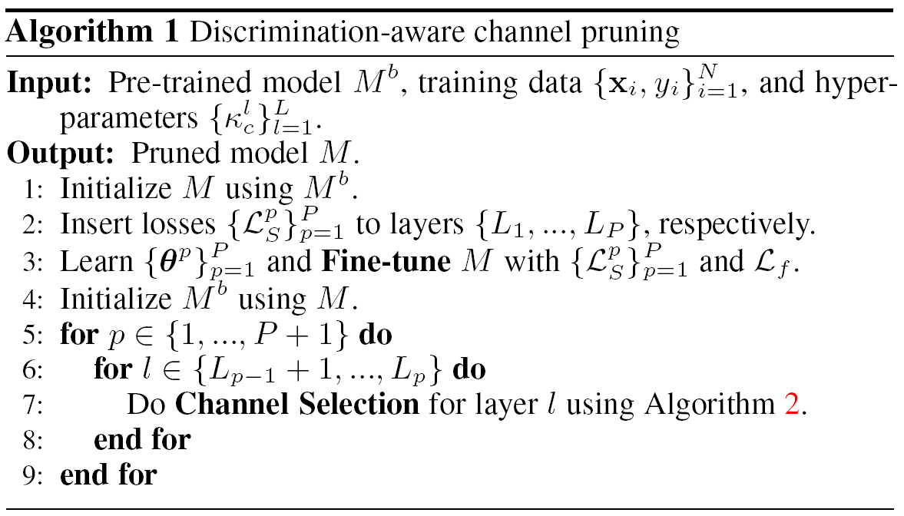

图 3 DCP算法总体流程

在完成模型微调后，仍然针对网络的某一层，我们利用原始模型中该层的输出特征图与微调后该层的输出特征图构造出重构Loss，并利用我们提出的*l*2,0正则化将通道选择问题转化为一个非凸优化问题[6]。我们随后提出了用于通道选择的贪心算法，从而将该非凸优化问题转化为迭代式求解的凸优化问题，该流程如图1-3所示。

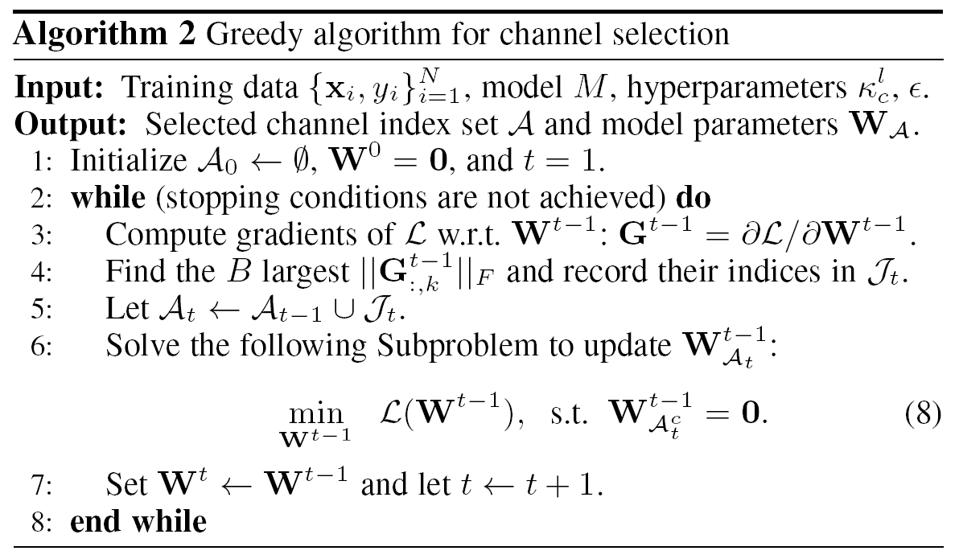

图 4 用于通道选择的贪心算法流程

以上两个步骤涉及到DCP在训练和实现上的许多细节，包括：1）判别性Loss的叠加次数与策略选择、2）求解最优化问题时通道重复选择的避免、3）迭代式求解的自适应终止条件设计、4）提升模型微调速度与迭代优化速度的方法、5）各种超参数的取舍和影响效果等。此外，鉴于DCP存在通道粒度大而导致仍然有多余的卷积核被保留等问题，我们又提出了该方法的变体，称为Discrimination-aware kernel pruning（DKP），DKP方法除了将DCP中的选择对象从模型通道改为通道内的卷积核以外，其他流程基本类似。

在图像分类上，我们针对ResNet-50、MobileNetV1等模型，将DCP与DKP同NISP[7]、ThiNet[8]、CP[9]等SOTA的剪枝方法进行对比，表1-1所示的实验结果可看出我们的方法在大多数图像分类模型上都有最好的压缩效果，同时体现出最高的分类准确度。在人脸识别任务上，我们将DCP方法应用到LResNet34E-IR、MobileFaceNet模型上，并与未剪枝的SphereFace和CosFace模型对比，从表1-2所示的实验结果也可看出我们的方法拥有最高的准确度，在移动设备上的推演时间也大幅降低。本文还针对上述细节做了一些消融实验，从而得出以下结论：1）针对不同模型，适当的剪枝率、Loss叠加次数、迭代终止条件等参数和策略的选择能够使得剪枝后的模型拥有最好的性能，甚至能够超过原模型的效果；2）采用预存模型参数、单轮微调、特征图重用等技术能够在不对模型性能有大影响的前提下大幅加速剪枝过程。

表 1 在图像分类任务与ILSVRC-12数据集上比较不同剪枝方法的实验结果

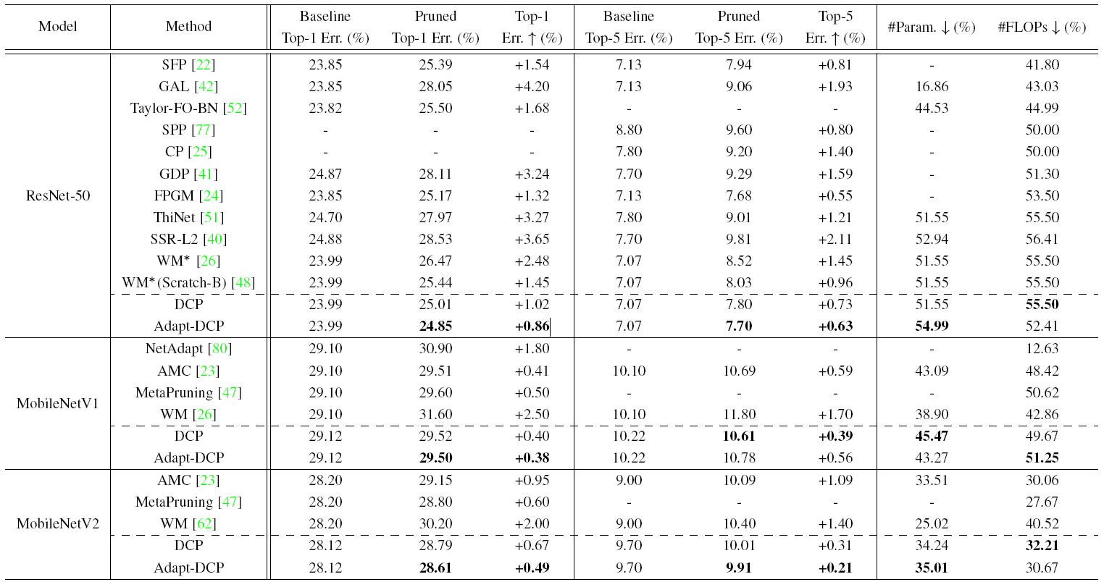

表 2 在人脸识别任务与不同数据集上的对比实验结果

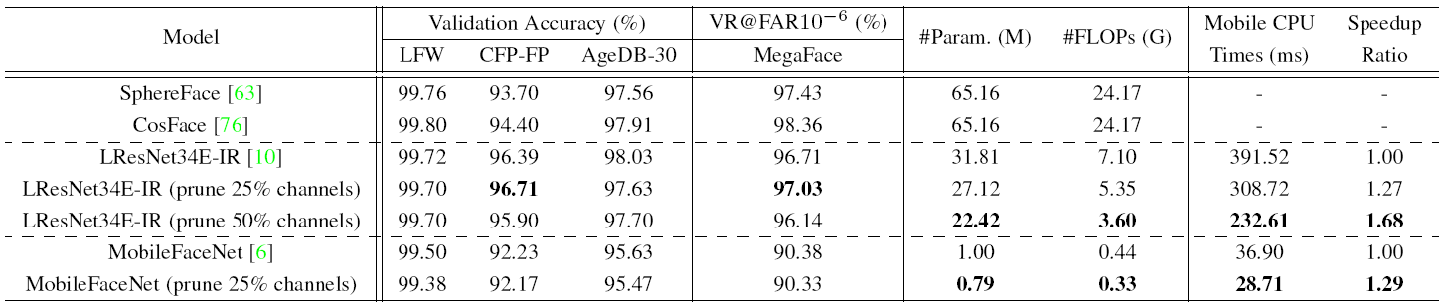

## 拟人机器人系统研究

### 陪伴机器人

陪伴机器人是基于esp8266及一些相关外设开发的桌面陪伴机器人，它包含了硬件系统和软件系统。其中，硬件系统由esp8266主控板、OLED屏幕、LED小灯泡、光敏电阻、蜂鸣器、超声波传感器、触摸传感器、杜邦线、面包板等组成；软件系统由electron +vue+typescript开发。软硬件系统间的通信协议主要为socket，其中socket首先用于在硬件系统的AP模式下，软件系统与其通信并对其进行变量配置；然后用于当软硬件系统连接到同一局域网后，进行指令发送的操作。接下来，具体介绍一下软硬件系统的架构及开发细节。

硬件系统电路图如图x所示，esp8266控制板的主板管脚数量不够，因此需要外接面包板和电阻来拓展管脚。具体的成品图如图x和图x所示。硬件设备中，主控板代码由micropython编写，代码主要分为三大功能模块：Ombot单神经元跳跃机器人模块、网络配置模块、专家系统指令接收及操作模块。

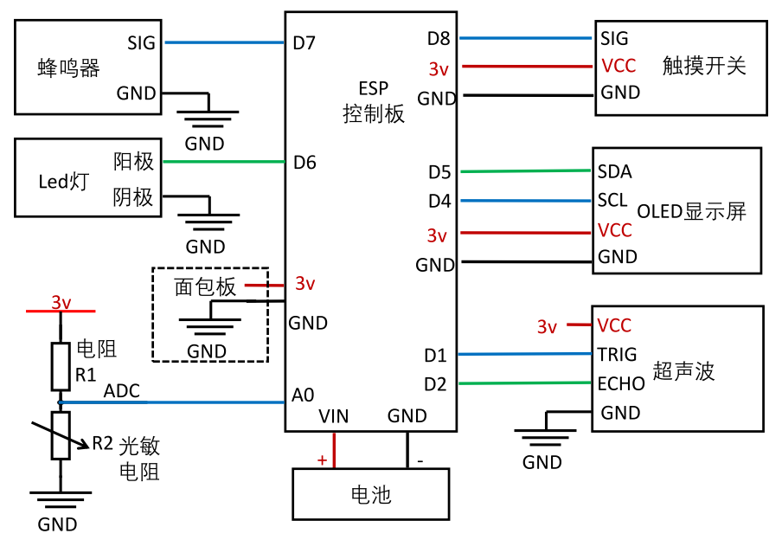

图 4 桌面陪伴机器人电路图

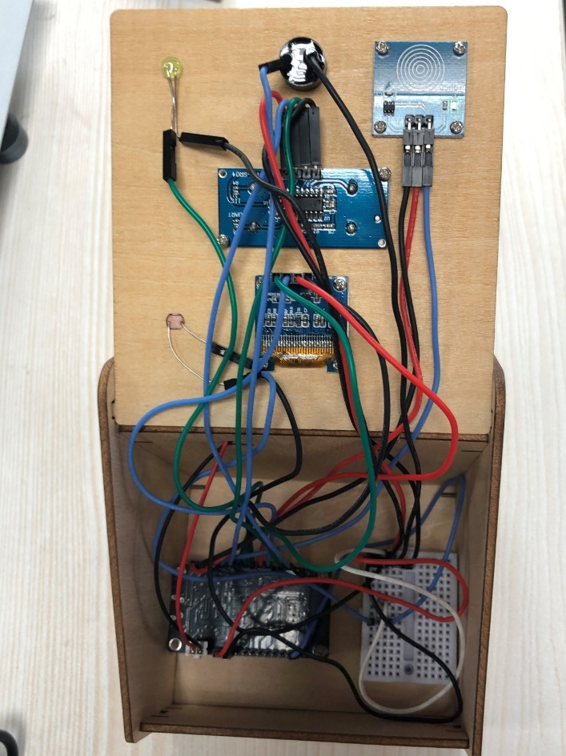

图 5 桌面陪伴机器人实际电路连接图

Ombot单神经元跳跃机器人模块以单个神经元作为机器学习模型，训练特征为机器人起跳时与最近障碍物的距离、最近障碍物的宽度这两个数值，训练标签为“起跳与否”这一决策的判断结果。正负样本分别为用户手动控制的跳跃操作，与根据概率随机采样的不起跳时参数。用户通过触摸按钮控制机器人的跳跃活动，完成一轮游戏后，主控板自动把收集到的参数进行训练，并将训练结果实时展现在OLED屏幕上，最后利用得到的训练结果控制机器人自动跳跃。自动跳跃时用户是无法进行互动的，但是可以观察每轮训练参数的好坏，即自动跳跃时碰撞次数的多少。

网络配置模块为主控板内置的配置功能模块。用户最开始可以操作机器人使其进入esp8266板的AP模式，使得整个机器人变成一个热点，让pc机可以连接这个热点，并将网络配置参数发送给机器人。这样做的优点在于避免了用户通过触摸按钮和OLED屏幕进行输入操作，触摸按钮灵敏度不高，OLED屏幕也非常小，如果需要用它们来输入，则非常麻烦。而通过AP模式和网络通信模块，由专家系统中控软件直接发送局域网的相关配置，例如wifi ssid与wifi密码等，相较而言非常方便。当机器人接收到中控软件发送的网络配置信息后，用户可长按触摸按钮连接wifi，使得软硬件系统接入到同一个局域网内。

专家系统指令接收及操作模块涉及到了软件和硬件。硬件方面，当机器人主动连接到某个局域网后，就成为了一台只能接收指令，而不能发送指令的终端设备了。此时，用户可以操作pc上位机里的专家系统中控软件去编写事实、问题、规则，并推理运行，被出发的规则将会通过socket网络模块直接发送给硬件机器人，并让硬件机器人根据收到的response解析出具体的外设控制指令，例如让led灯亮灭、让蜂鸣器发出声音等。软件方面，成品界面如图x所示，开发中用了electron框架、vue框架以及typescript语言开发了前端和后端部分，后端中包括了专家系统的推理模块，采用的为最经典的专家系统模型：规则库、事实库、推理引擎。其中规则库和事实库都是由用户输入形成的，推理引擎会在用户启动运行时开始推理，去查询每一条规则是否会被触发，如果被触发则会调用网络通信模块，把规则对应的指令发送给硬件机器人。

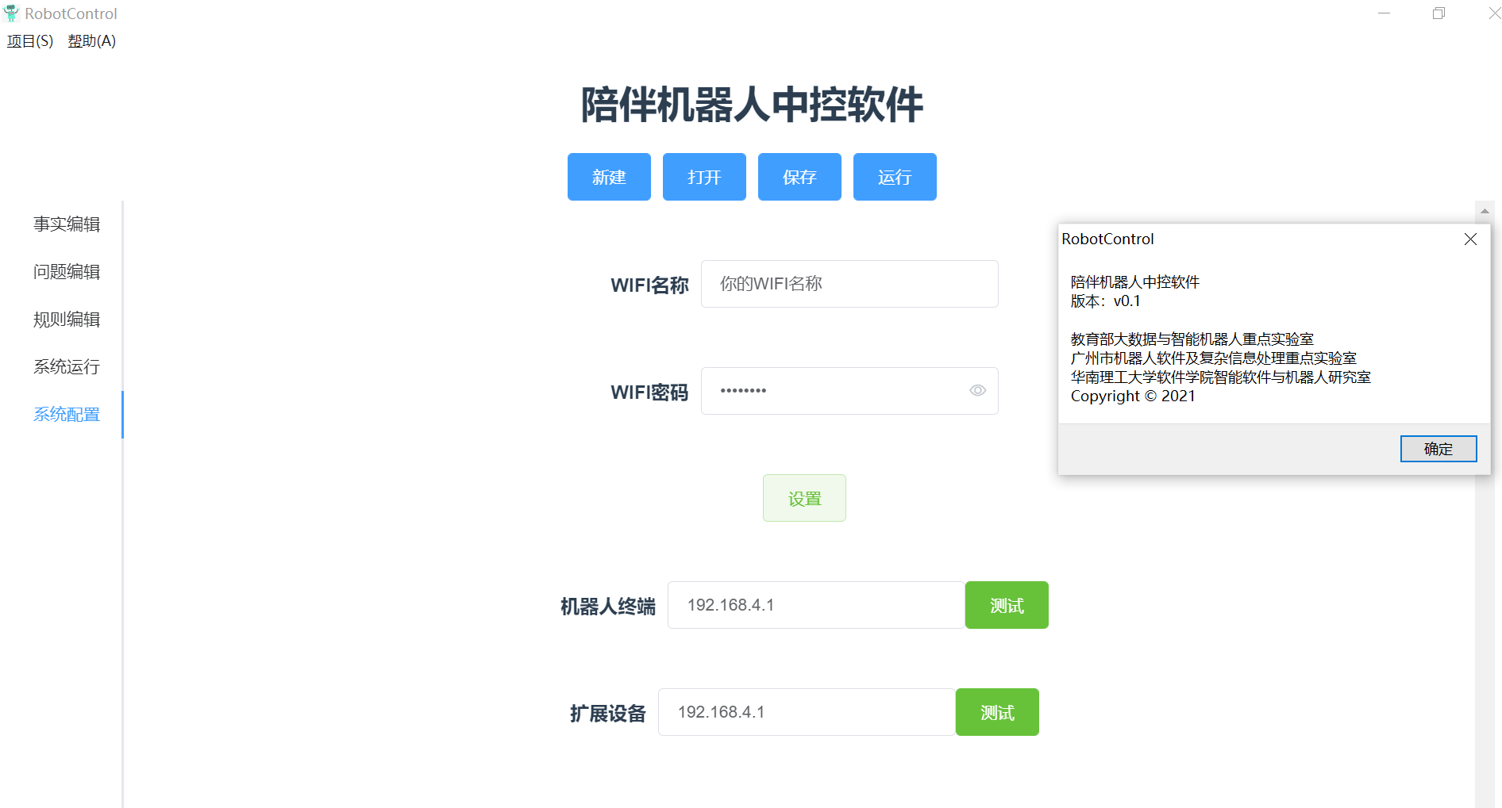

图 6 专家系统中控软件界面图

### 语音导购机器人

语音导购机器人可以用于购物中心来回巡视，与人进行实时语音对话，通过语音识别、触摸交互、移动互联等方式，为人提供智能化、人性化的咨询、引导、宣传、迎宾等服务。导购机器人的核心在于智能对话系统与知识图谱等技术。智能对话系统是通过语音识别、自然语言理解、机器学习、声音合成等人工智能技术的交互系统。该系统使机器理解人类语言并与人类进行有效沟通，在对话的过程中，机器人提取并分析对话内容，根据对人类语言中的意图进行理解并执行相应任务或做出回答，目前对话机器人在各行各业都有所应用。

我们设计了一款电子产品推荐的导购机器人对话系统，该系统是任务驱动的问答型对话系统，系统能够识别用户的语音输入，并且从多轮对话中提取用户的购买意图，最终从商品知识库中推荐最符合需求的产品给用户。该系统包含前端对话展示模块、语音识别与语音合成模块、语义理解与语言生成模块以及商品知识库模块。整体架构如图2所示。

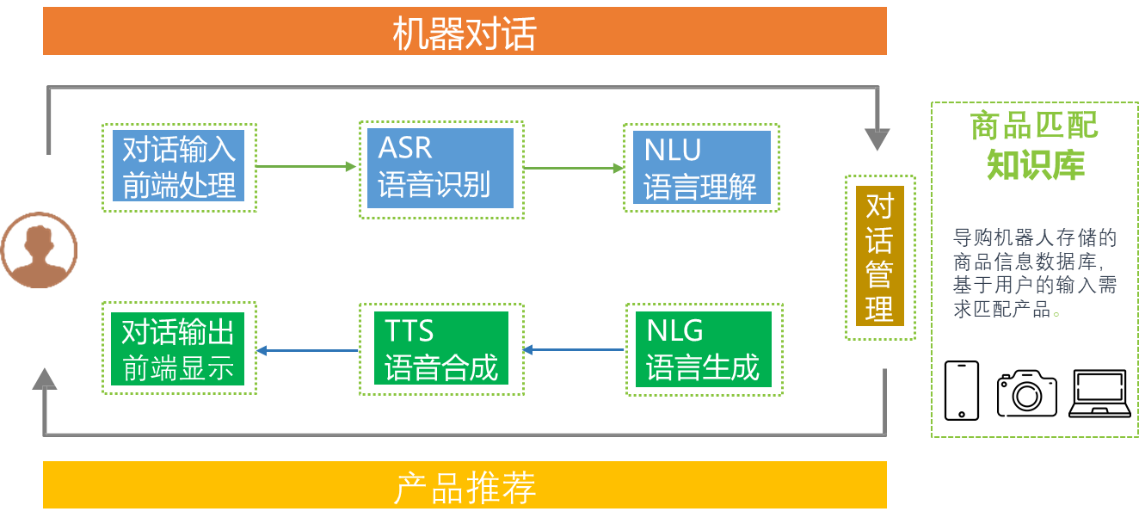

图 7 导购机器人架构示意图

自然语言处理是该系统中最为重要的技术，自然语言处理可分为语言理解、对话管理、语言生成三个部分，其关键是要让机器 “理解”并“生成”自然语言；自然语言处理技术的处理流程需经过获取语料、语料预处理、特征工程、特征选择与模型训练等步骤。在自然语言理解（NLU）模块中，系统将用户的输入映射到预 先定义的语义槽（包含常见的电子产品：电脑、手机、相机）中，为了让机器理解语言的意思。通常包括三个任务：领域检测、意图识别、语义槽填充。在对话管理模块中，系统需要考虑历史对话信息和上下文的语境进行全面分析，决定系统要采取的相应动作，如继续提问、确认信息、回答等等，主要任务有：对话状态追踪、生成对话策略。在最后一部分是自然语言的生成（NLG），机器本身的输出是抽象的表达式，系统需要将其转换为句法合法、语义准确的自然语言句子，以自然语言文本去表达给定的意图。

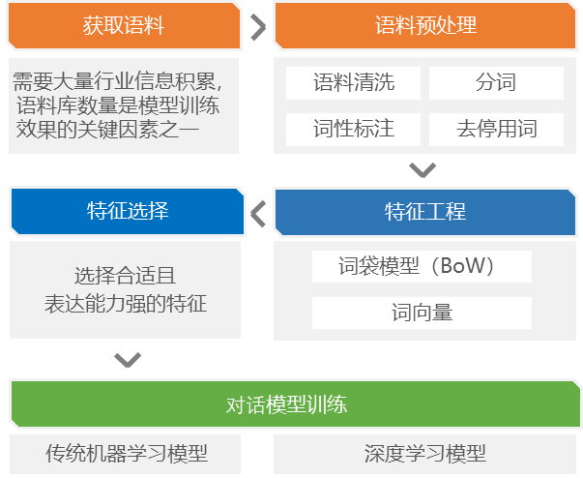

图 8 NLP处理流程

在本系统中，我们使用深度学习技术训练对话模型，显著提升机器的自然语言处理能力。除了自然语言处理技术外，在对话系统中另一项重要的技术是语音交互技术，语音交互技术主要分为语音识别（ASR）、语音合成（TTS）和两类。在人机对话流程中，语音识别和语音合成技术支撑着对话内容从语音到文本、从文本到语

音的相互转换，最终将商品等信息展示在显示模块中，以供用户筛选购买。

## 应用示范

### 虚拟换衣系统

**系统总体架构**

随着互联网的普及,传统的线下购物方式不再是购物的主体,线上购物平台不断发展。近几年来，电子商务的发展势头十分迅猛，服装购物作为电商平台提供的主要服务之一，用户对虚拟试衣的需求越来越迫切。在这个背景下,虚拟换衣技术应运而生,人们足不出户就可以在虚拟试衣平台上体验到不同服装的试穿效果。

现阶段传统的虚拟试衣平台通常存在几个问题： 第一，3D建模成本大，计算复杂，模型推理速度慢。第二，需要用户自己手动输入身高体重等数据，得到的三维人体模型不具有针对性，很难让用户有真实代入感。第三，平台上提供的衣服品类有限，一般不支持用户自己提供的衣服照片。

针对目前传统的虚拟换衣平台所面临的问题和不足，本研究旨在深度学习前沿技术设计和实现一套用户可以独自操作并获得较好的换衣结果的虚拟换衣系统。通过该系统用户可以上传自己想要试穿的衣服照片，利用摄像头捕获人物图像后上传到系统后台进行处理，进行虚拟换衣相关算法操作后返回结果到显示屏幕上，让人们更加便捷的实现虚拟试穿。

**需求分析**：

1. 上传想要试穿的衣服。用户可以上传想要试穿的衣服到系统上，或者选择系统提供的参考样例衣服。在用户选择好试穿衣服之后，该衣服会显示在屏幕上。
2. 拍取人像。用户通过本地摄像头进行拍照，将拍取的人像照片上传到系统上，该人像会显示在屏幕上。
3. 虚拟换衣。在获得上述人像和试穿衣服后，输到后台进行算法处理，得到的换衣结果中，人像照片中的人穿着所选择的要试穿的衣服，保留未选择的其余部分，不参与换衣过程。该换衣结果返回到屏幕上。

**解决方案**

本研究的虚拟换衣系统示意图如图1所示，采集设备主要用于采集人像，显示设备主要用于显示输入和输出结果，客户端用于将采集到的人像上传到系统，以及用户和后台的交互。服务器用于处理模型，包含对获取到的人像基于Openpose [1] 2D 姿态点检测算法进行关键点提取; 对人像利用人体解析算法PGN[2] 进行语义分割,得到的分割结果包含手臂、腿、人脸、头发、衣服、裤子等20个分割类别; 根据提取出来的关键点和分割结果对所选择试衣图像进行TPS薄板样条[3]扭曲和人物图像融合。人物图像穿着试穿衣服的结果会被返回于显示屏幕上。

[1] Z. Cao, G. Hidalgo, T. Simon, S.-E. Wei, and Y. Sheikh, “Open- pose: Realtime multi-person 2d pose estimation using part affin- ity fields,” *TPAMI*, 2019.

[2] Gong K, Liang X, Li Y, et al. Instance-level human parsing via part grouping network[C]//Proceedings of the European Conference on Computer Vision (ECCV). 2018: 770-785.

[3] Bookstein F L. Principal warps: Thin-plate splines and the decomposition of deformations[J]. IEEE Transactions on pattern analysis and machine intelligence, 1989, 11(6): 567-585.

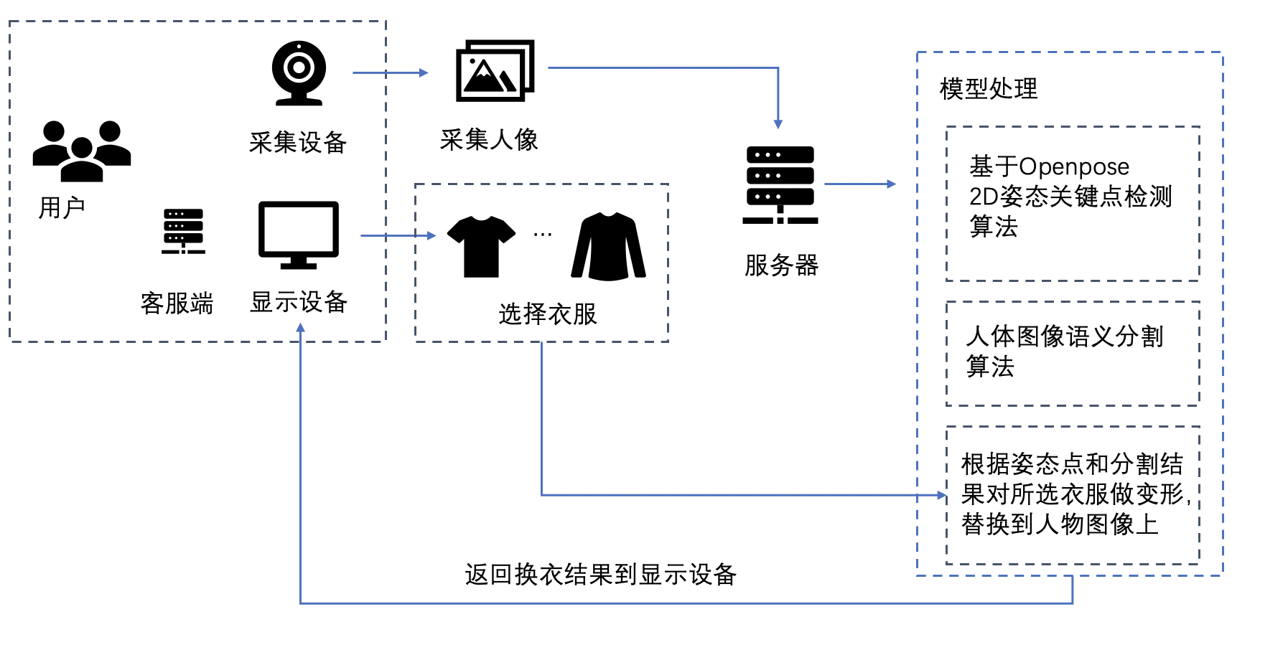

图1

**系统详细设计与实现**

**2.1 web前端**

**2.1.1** 前端实现框架

前端主要使用了react开发框架，同时选用多种工具搭配构建项目，如Vue Router、Vuex和Axios等，主要通过HTML、JavaScript和CSS语言进行开发。前端的组件使用Material-UI组件库。该组件库基于React实现，实现了谷歌Material Design设计规范。Material-UI组件是相互独立的，自支持的，工作时仅注入当前组件所需要的样式。前端页面的跳转与局部刷新完全由路由控制，可以按需加载。多个组件的共享数据由状态管理工具进行同步。前端通过Web API与后端交互，并使用WebSocket实现动态数据交互。

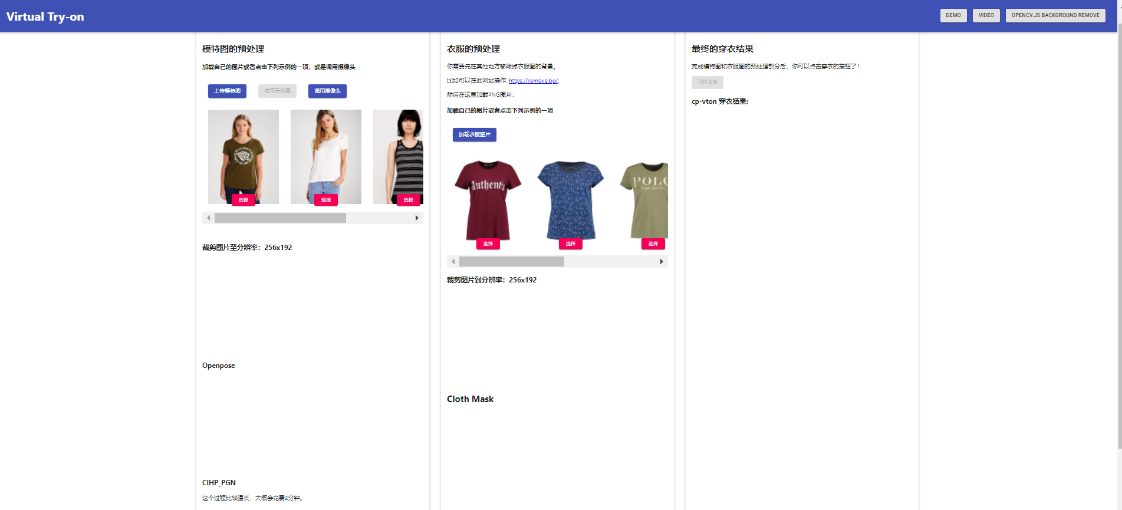

**2.1.2 用户操作流程**

web前端系统的操作流程如图所示，进入页面之后，用户需要选择一种方式提供模特图片，可选的方式包括上传本地模特图片、使用前端系统已有模特图片和使用摄像头拍照。选用摄像头拍照时，需要拍照后确认图片无误后再上传。获得人体照片后，信息会被传递到后台，后台模型进行照片的预处理。第二步中，用户需要选择衣服图片，方式包括上传本地衣服照片和选择系统示例衣服照片。选择完毕后，前端系统可以完成衣服图片的预处理。第三步中，用户点击穿衣后，由后台系统结合前两步的结果，进行虚拟穿衣。前端会随之展示虚拟穿衣结果。

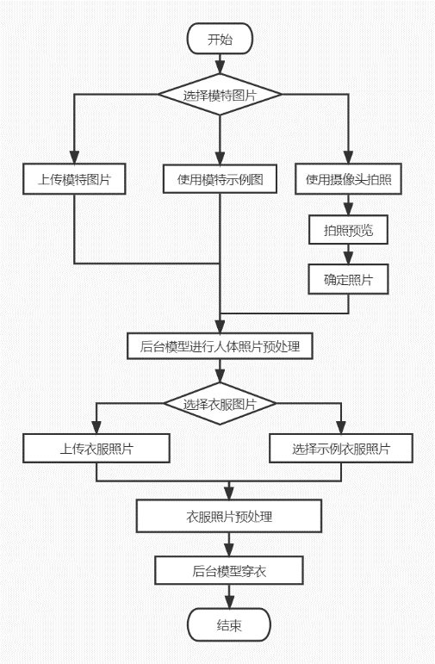

2.1.3 前端重要功能细节

前端中较为重要的功能包括本地文件上传和调用本地摄像头采集照片。

在本地文件上传中，处理流程为客户端添加事件，创建fileReader实例，用户选择本地图片后，函数获取本地图片路径，根据路径读取文件，读取成功后用axios，在封装的接口中将本地文件上传到后端。

在调用本地摄像头采集照片功能时，首先使用WebRTC API识别设备可用摄像头。WebRTC代表Web Real Time Communication，即网页即时通信的API，这个API能帮助Web应用开发人员通过简单的JavaScript编程就能实现功能丰富的实时多媒体应用。获取用户相机权限后，调用函数进行拍照，采集到拍照结果后，调用canvas标签对应Context的API drawImage将显示摄像头内容绘制到canvas标签页上，并且调用上传接口，将图片上传到后端。

3、接口设计

本系统的前端通过Web API与后端进行交互，从而实现对后端功能的调用。系统和后台交互的重要接口如下表：

|  |  |  |  |  |
| --- | --- | --- | --- | --- |
| 功能 | 路径 | 参数 | 返回值 | 方法 |
| 上传人体模特图 | /openpose-api | file | rendered_img,keypoints | post |
| 上传衣服图片 | /cpvton | modelFile  modelParse  cloth  clothMask  pose | warpCloth  warpMask  tryon | post |

**2.2 后台模型处理**

2.2.1. Openpose提出关键姿态点

为了提取出能代表人体动作的关键骨骼点，本系统利用OpenPose对传输进来的人像进行处理。OpenPose 是由美国卡耐基梅隆大学( CMU) 基于卷积神经网络和监督学习算法开发的一个用于检测 2D 图片中人体关键点( 面部，四肢等) 的开源实时系统。OpenPose 区别于传统识别算法的是，研究时使用了自下而上的人体关键点信息识别，即寻找出人体的各个部位，再通过部分亲和域( Part Affinity Fields) 连接各部分。这使得 OpenPose 具有高鲁棒性、可实时输出 的优点。所以本系统选择使用 OpenPose 识别人体关键骨骼点信息。

如图2所示，2（a）为摄像头拍摄下的人物图像，2（b）为经过openpose处理后得到的骨骼节点可视化结果。

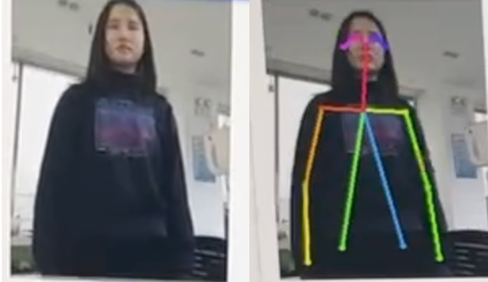

图 2 (a)人物图像 (b) 关键骨骼点

2．2.2 PGN获得人体语义分割

为了提取出人物图像中不同的区域，本系统采用PGN对传输进来的人像进行分割处理。PGN是中山大学和商汤基于实例级人体解析任务提出的部分分组网络，利用一个统一的网络对两个连续的分割部分进行分组，包括部分级像素分组（part-level pixel-grouping）和实例级部分分组（instance-level part-grouping）。首先，部分级像素分组可以借助以单个像素为一个部分标签的语义部分分割任务得到解决，这个方法学习了类别特征。之后，给定一组独立的语义部分，实例级部分分组可以根据预测的实例感知边缘（instance-aware edge）确定所有部分到底属于哪个实例，其中由实例边缘分隔的部分将被分给不同的人物实例。这种联合优化语义部分分割和实例感知边缘检测的无检测统一网络被称为部分分组网络。由于两个模块通过共享一致的分组目标而保持了相互之间的高度相关性，PGN得以进一步整合了一个细化分支，利用互补的语境信息使两个目标相互受益。所以本系统选择使用 PGN获得人体语义分割结果。如图3所示，3（a）为摄像头拍摄下的人物图像，3（b）为经过PGN处理后得到的人体语义分割可视化结果。

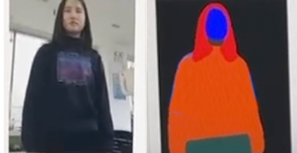

图3 (a) 人物图像 (b) 语义分割结果

2.2.3虚拟换衣算法

2.2.3.1对试穿衣服进行tps扭曲

在得到人物图像中的关键姿态点后，本系统通过将该姿态点输入到网络对姿态进行处理，从而将试穿衣服根据该姿态进行扭曲和变形。本系统采用TPS薄板样条插值算法对试穿衣服进行变换。薄板样条是一种常见的插值方法。因为它一般都是基于2D插值，所以经常用在在图像配准中。在两张图像中找出N个匹配点，应用TPS可以将这N个点形变到对应位置，同时给出整个空间的形变(插值)。薄板样条插值具有数值稳定性好和收敛性好的特性，且能近似曲线拟合复杂的形状，变形精确度和变形效果由特征点选择和特征点的数量决定。所以本系统选择使用 TPS来变换试穿衣服的形态，从而使得试穿衣服和人物图像中人的姿态保持一致，并尽可能的在变换过程中不丢失衣服的纹理色彩信息。如图4所示， 4（a）为用户所选择的试穿衣服，4（b）为经过TPS插值处理后得到的扭曲衣服的可视化结果。

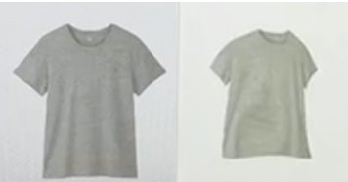

4 （a） 试穿衣服 （b）扭曲的试穿衣服

2.2.3.2融合图像

通过前面获得的人体语义分割结果，可以去除掉人物图像中原来的衣服区域，保留剩下的外观区域，将扭曲的试穿衣服和人物图像中剩下的区域一起输入到一个U-net网络结构中，分别通过两个分支得到掩膜和换衣的生成图像。此时的生成图像保留了人物图像中不需要参与变换的大部分外观，但是在需要变换的衣服区域得到的纹理会较为粗糙，因此需要生成掩膜进行感兴趣区域提取，根据感兴趣区域替换，将TPS的扭曲试穿衣服与生成图像进行第二次融合，得到最终的结果。如图5所示，5(a)为人物图像， 5(b)为用户所选择的试穿衣服，5(c)是经过换衣算法生成的最终换衣结果。

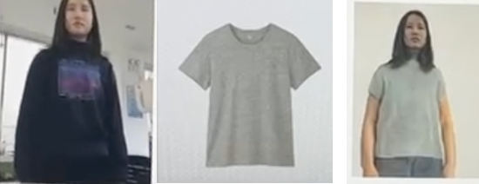

图5 (a) 人物图像(b)试穿衣服 (c) 换衣结果

**结论**

本系统利用深度学习技术设计和实现了一套用户可以独自操作并获得较好的换衣结果的虚拟换衣系统，能够满足人们足不出户就可以选择自己想要试穿的衣服进行试穿，得到图像的结果。本系统主要工作与贡献如下：

1. 设计虚拟换衣系统各个功能模块，在此基础上设计系统的总体架构。
2. 设计并实现了web前端。使用WebRTC API识别设备可用摄像头，获取用户相机权限后，调用函数进行拍照，采集到拍照结果后，调用canvas标签对应Context的API drawImage将显示摄像头内容绘制到canvas标签页上。
3. 设计并实现了后台模型。利用Openpose提取出人物图像的关键骨骼点来表示姿态；利用PGN对人物图像进行语义分割来提取出要替换的衣服区域和非替换区域；利用tps 薄板样条插值来扭曲试穿衣服使得变形为和人物一样的姿态；通过图像融合和感兴趣区域提取将扭曲衣服无缝拟合到人物图像身上

本系统仍然存在可以改进和完善的地方：

（1）本系统目前只支持模型处理无背景的模版衣服，这需要用户自行搜索，而网络上更为可见的是穿着衣服的人物图像。

（2）本系统提供的换衣模型对人物图像的尺度和姿势有较为严格的约束，目前无法处理太大或太小的尺度以及十分复杂的人体姿势。

# 总结

本年度主要对已经研究的成果进行实际部署和应用示范，主要从深度学习模型压缩研究进行展开，具有一定的新颖性和理论价值，应用前景十分广阔。同时，对拟人机器人系统进行开发，包括陪伴机器人和语音导购机器人，并落地虚拟换衣系统作为行业应用示范。本年度已经申请软件著作权5项，完成软件系统开发2项，高质量完成了本年度计划。同时整理相关研究资料、已发表成果、文档材料等，完成项目成果鉴定，准备项目验收相关内容。

# 参考文献

1. Liu J, Zhuang B, Zhuang Z, et al. Discrimination-aware network pruning for deep model compression[J]. IEEE Transactions on Pattern Analysis and Machine Intelligence, 2021.